Руководитель Федеральной службы по надзору в сфере образования и науки  Музаев Анзор Ахмедович  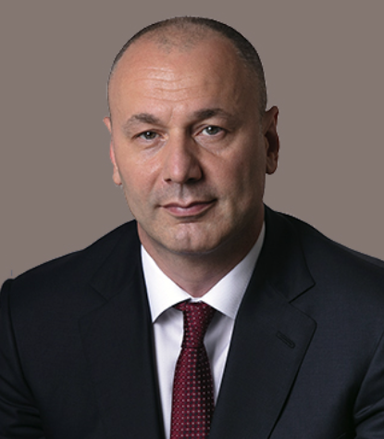 | Родился 8 октября 1974 года в г. Гудермесе.  Образование: Чеченский государственный педагогический институт.  Ученая степень: кандидат технических наук.  Трудовая деятельность  - преподаватель Грозненского государственного нефтяного института;  - заместитель Председателя Комитета Правительства Чеченской Республики по делам молодежи;  - ректор Чеченского государственного университета;  - министр образования и науки Чеченской Республики;  - заместитель руководителя Федеральной службы по надзору в сфере образования и науки.  18 августа 2020 г. распоряжением Правительства Российской Федерации № 2123-р назначен руководителем Федеральной службы по надзору в сфере образования и науки (Рособрнадзора). В феврале 2020 года возложено временное исполнение обязанностей руководителя ведомства распоряжением Правительства Российской Федерации от 13.02.2020 № 271-р «О временном исполняющем обязанности руководителя Федеральной службы по надзору в сфере образования и науки».  Действительный государственный советник Российской Федерации 3 класса.  Награды  - почетное звание «Почетный работник высшего профессионального образования Российской Федерации»;  - почетное звание «Заслуженный учитель Чеченской Республики».
Статс-секретарь – заместитель руководителя  Рукавишников Сергей Михайлович  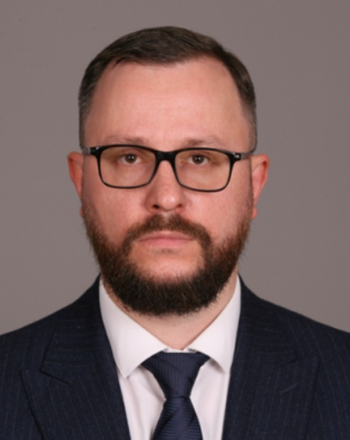 | Родился 19 января 1981 года в г. Москве.  Образование: Московский государственный университет экономики, статистики и информатики (МЭСИ).  Ученая степень: кандидат юридических наук.  Трудовая деятельность  - аспирант Московского государственного университета экономики, статистики и информатики (МЭСИ);  - заместитель декана НОУ ВПО «Московская финансово-промышленная академия»;  - заместитель начальника отдела, заместитель начальника Управления — начальник отдела мониторинга оценок качества профессионального образования Управления лицензирования, аккредитации, признания и подтверждения документов Федеральной службы по надзору в сфере образования и науки;  - референт отдела формирования сети образовательных учреждений высшего образования Департамента государственной политики в сфере высшего образования Министерства образования и науки Российской Федерации;  - заместитель начальника Управления — начальник отдела мониторинга оценок качества профессионального образования Управления государственных услуг Федеральной службы по надзору в сфере образования и науки;  - начальник Управления государственных услуг Федеральной службы по надзору в сфере образования и науки;  - начальник Управления надзора и контроля за организациями, осуществляющими образовательную деятельность, Федеральной службы по надзору в сфере образования и науки.  В октябре 2019 года назначен на должность статс-секретаря-заместителя руководителя Федеральной службы по надзору в сфере образования и науки распоряжением Правительства Российской Федерации от 28.10.2019 № 2548-р «О статс-секретаре – заместителе руководителя Федеральной службы по надзору в сфере образования и науки».  Действительный государственный советник Российской Федерации 3 класса.  Награды  - медаль «За возвращение Крыма»;  - благодарность Федеральной службы по надзору в сфере образования и науки;  - почетная грамота Федеральной службы по надзору в сфере образования и науки.
Заместитель руководителя  Кочетова Светлана Михайловна  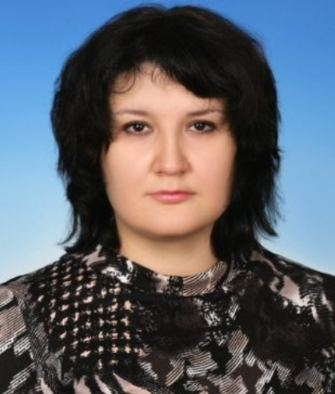 | Родилась 20 августа 1983 года в г. Москве.  Образование: Ленинградский государственный университет имени А.С. Пушкина.  Ученая степень: кандидат юридических наук.  Трудовая деятельность  - ведущий специалист, главный специалист, советник юридического отдела Федерального агентства по образованию;  - советник, референт, заместитель директора Департамента регионального развития Министерства образования и науки Российской Федерации;  - заместитель директора Департамента государственной политики в сфере высшего образования Министерства образования и науки Российской Федерации;  - главный инспектор, заместитель начальника инспекции экспертно-аналитической и контрольной деятельности за расходами федерального бюджета на образование Департамента по экспертно-аналитической и контрольной деятельности в области расходов федерального бюджета на здравоохранение, образование, культуру, кинематографию и средств Федерального фонда обязательного медицинского страхования Счетной палаты Российской Федерации;  - занималась преподавательской деятельностью свыше 5 лет по предметам: образовательное и семейное право.  В декабре 2018 года назначена на должность заместителя руководителя Федеральной службы по надзору в сфере образования и науки распоряжением Правительства Российской Федерации от 30.12.2018 № 3032-р «О заместителе руководителя Федеральной службы по надзору в сфере образования и науки».  Действительный государственный советник Российской Федерации 2 класса.  Награды  - благодарность Президента Российской Федерации;  - благодарность Центральной избирательной комиссии Российской Федерации;  - благодарность Правительства Российской Федерации;  - почетное звание “Почетный работник сферы образования Российской Федерации”;  - медаль Центральной избирательной комиссии Российской Федерации;  - почетная грамота Российской академии образования;  - благодарность Федеральной службы по надзору в сфере образования и науки;  - почетная грамота Счетной палаты Российской Федерации;  - почетная грамота Министерства образования и науки Российской Федерации;  - диплом “Лидер цифровой трансформации”;  - почетная грамота Министерства просвещения Российской Федерации.
Заместитель руководителя  Круглинский Игорь Константинович  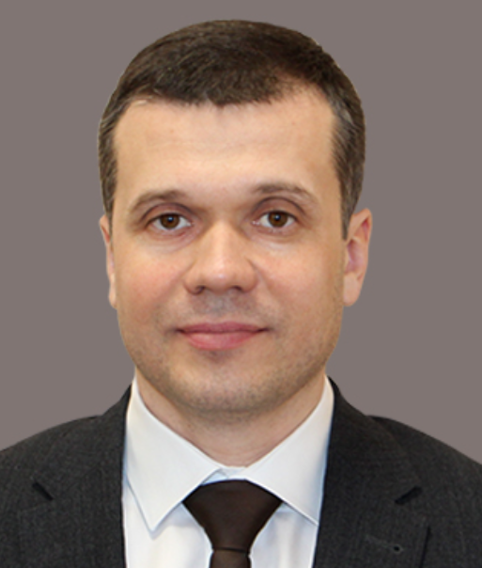 | Родился 27 января 1982 года в г. Чехове Московской области.  Образование: Государственное образовательное учреждение высшего профессионального образования «Московский энергетический институт (технический университет)».  Трудовая деятельность  - главный специалист отдела мониторинга и информационного сопровождения Управления контроля качества общего образования (ЕГЭ) Министерства образования Российской Федерации;  - главный специалист отдела информационного и технологического обеспечения Управления контроля качества образования Федеральной службы по надзору в сфере образования и науки;  - начальник отдела процедур оценки качества образования Управления оценки качества образования Федеральной службы по надзору в сфере образования и науки;  - заместитель начальника Управления оценки качества образования Федеральной службы по надзору в сфере образования и науки;  - начальник Управления оценки качества общего образования Федеральной службы по надзору в сфере образования и науки;  - начальник Управления организации и проведения государственной итоговой аттестации Федеральной службы по надзору в сфере образования и науки.  В марте 2021 года назначен на должность заместителя руководителя Федеральной службы по надзору в сфере образования и науки распоряжением Правительства Российской Федерации от 09.03.2021 № 565-р «О заместителе руководителя Федеральной службы по надзору в сфере образования и науки».  Действительный государственный советник Российской Федерации 3 класса.  Награды  - благодарность Правительства Российской Федерации;  - благодарность Президента Российской Федерации;  - почетное звание «Почетный работник сферы образования Российской Федерации»;  - почётная грамота Федеральной службы по надзору в сфере образования и науки;  - почётная грамота Министерства образования и науки Российской Федерации;  - почётная грамота Министерства науки и высшего образования Российской Федерации;  - почетная грамота Министерства просвещения Российской Федерации.
Заместитель руководителя  Семченко Евгений Евгеньевич  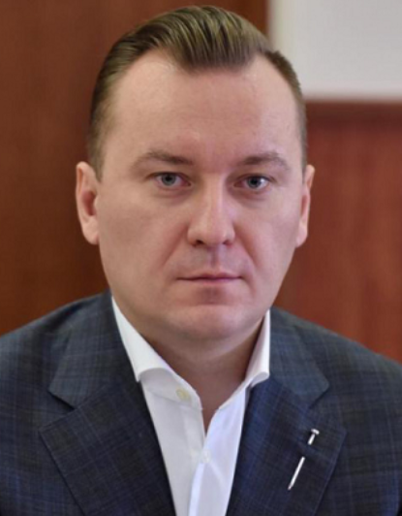 | Родился 13 августа 1977 года в г. Москве.  Образование: Государственный университет управления.  Ученая степень: Кандидат экономических наук  Трудовая деятельность  - Лаборант, старший лаборант, инженер Кафедры управления экологической безопасностью Государственного университета управления;  - Студент, аспирант Государственного университета управления;  - директор Центра дополнительного образования «Управление безопасностью» Государственного университета управления;  - главный специалист отдела обеспечения единого государственного экзамена Департамента общего образования Министерства образования Российской Федерации;  - заместитель начальника отдела мониторинга и информационного сопровождения Управления контроля качества общего образования Министерства образования Российской Федерации;  - заместитель начальника отдела информационного и технологического обеспечения Управления контроля качества образования Федеральной службы по надзору в сфере образования и науки;  - начальник отдела технологического и информационного обеспечения Управления контроля и оценки качества образования Федеральной службы по надзору в сфере образования и науки;  - заместитель начальника Управления контроля и оценки качества образования – начальник отдела мониторинга и анализа Федеральной службы по надзору в сфере образования и науки  - заместитель начальника Управления оценки качества образования Федеральной службы по надзору в сфере образования и науки;  - начальник Управления оценки качества образования Федеральной службы по надзору в сфере образования и науки;  - начальник Управления надзора и контроля за деятельностью органов исполнительной власти субъектов Российской Федерации Федеральной службы по надзору в сфере образования и науки;  - начальник Управления оценки качества образования и контроля (надзора) за деятельностью органов государственной власти субъектов Российской Федерации Федеральной службы по надзору в сфере образования и науки;  - директор Департамента государственной политики в сфере общего образования Министерства просвещения Российской Федерации.  В октябре 2021 года назначен на должность заместителя руководителя Федеральной службы по надзору в сфере образования и науки распоряжением Правительства Российской Федерации от 28.10.2021 № 3047-р «О заместителе руководителя Федеральной службы по надзору в сфере образования и науки».  Действительный государственный советник Российской Федерации 2 класса  Награды:  - благодарность Правительства Российской Федерации;  - благодарность Федеральной службы по надзору в сфере образования и науки;  - почетная грамота Федеральной службы по надзору в сфере образования и науки;  - почетная грамота Министерства образования и науки Российской Федерации;  - нагрудный знак «Почетный работник воспитания и просвещения Российской Федерации».
Управление организации и проведения государственной итоговой аттестации
Начальник Управления
Бугулова Нино Нодаровна
Заместители начальника Управления
Евтухова Яна Владимировна
Шилова Наталья Петровна
Управление государственных услуг и цифровой трансформации
Начальник Управления
Явкина Ольга Юрьевна
Заместители начальника Управления
Аверин Дмитрий Михайлович
Балахонов Андрей Петрович
Управление оценки качества образования и контроля (надзора) за деятельностью органов госвласти субъектов РФ
Начальник Управления:
Елисеева Евгения Николаевна
Заместители начальника Управления
Квасникова Анастасия Сергеевна
Погонина Юлия Андреевна
Управление надзора и контроля за организациями, осуществляющими образовательную деятельность
Начальник Управления
Якимчук Ольга Николаевна
Заместители начальника Управления
Лобанова Ирина Дмитриевна
Ляпкин Андрей Михайлович
Кошкина Елена Николаевна
Управление правовой работы, государственной службы и кадров
Начальник Управления
Верина Татьяна Сергеевна
Заместители начальника Управления
Подзирей Анжелика Юрьевна
Лапина Екатерина Борисовна
Управление делами, организации закупок и бюджетного процесса
Начальник Управления
Носова Марина Викторовна
Заместители начальника Управления
Орлова Елена Владимировна — главный бухгалтер
Казаков Андрей Владимирович
Козмин Сергей Сергеевич
Отдел режимно-секретной работы

В ведении Федеральной службы по надзору в сфере образования и науки находятся следующие организации:

ФГБНУ «ФИПИ»
ФГБНУ «Федеральный институт педагогических измерений»
Директор Решетникова Оксана Александровна

ФГБУ «ФЦТ»
Федеральное государственное бюджетное учреждение «Федеральный центр тестирования»
Директор Егорова Юлия Станиславовна

ФГБУ «Росаккредагентство»
Федеральное государственное бюджетное учреждение «Национальное аккредитационное агентство в сфере образования»
Директор: Алтыникова Наталья Васильевна

ФГБУ «ФИОКО»
Федеральное государственное бюджетное учреждение «Федеральный институт оценки качества образования»
Директор Старичков Владимир Викторович

ФГАНУ «ЦИТиС»
Федеральное государственное унитарное предприятие «Центр информационных технологий и систем органов исполнительной власти — ЦИТиС»
Директор Стариков Павел Павлович

